Методическая разработка «Умные старты»
Цель: информирование потенциальных абитуриентов о МГУ.
Игра «Умные старты» содержит вопросы по теме «Московский государственный университет». Предназначена для ребят 7-8 классов. Может быть использована как дополнение к беседе о МГУ после просмотра фильма В.Пельша «Самый умный небоскрёб».
На слайде №2 мы видим 5 «игроков» (по количеству игроков или команд), у каждого свой цвет. В правом нижнем углу мы видим кнопку с вопросительным знаком. Эта кнопка позволяет перейти на страницу с вопросами.
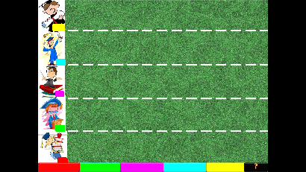
На странице с вопросами мы видим кнопки (фигура капля) с номерами вопросов. Нажав на кнопку (на область вокруг номера!) мы попадаем на страницу с вопросом. Кнопка с изображением ребёнка в правом нижнем углу позволяет прейти на страницу «забега», т.е. на слайд №2.
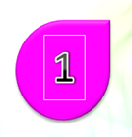
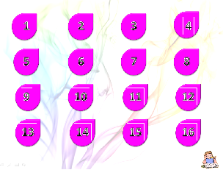
При нажатии в любом месте страницы с вопросом - выходит ответ. Для того чтобы вернуться на страницу с вопросами нажимаем кнопку с вопросительным знаком, которая расположена в нижнем правом углу
После того как вопрос был использован нажимаем на область с номером вопроса и наша кнопка меняет цвет. Это позволяет нам не использовать один вопрос несколько раз.

Если на вопрос ответили правильно, то игрок продвигается вперед. Для того чтобы игрок продвинулся вперед, мы возвращаемся на слайд №2, используя кнопку с изображением ребёнка. Внизу страницы расположены кнопки, которые соответсвуют цвету игрока. Нажав на нужный нам цвет, игрок делает один шаг вперед. Движение сопровождается звуковым эффектом. На финише участника также ожидает звуковой эффект.
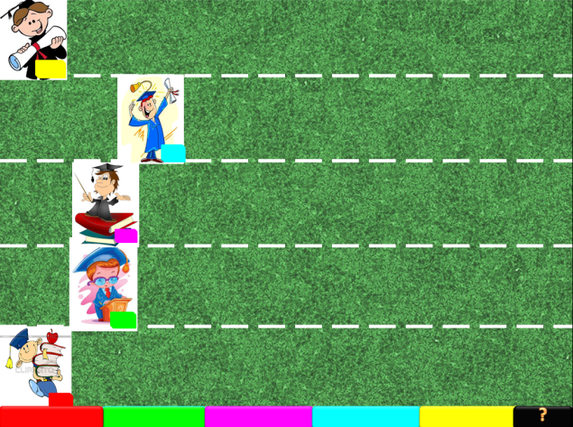

Игрок, пришедший первым к финишу, объявляется победителем.

